לומדים יקרים,  
עליכם לתכנן פעילות לימודית (שיעור או יחידת הוראה) המשלבת את התוצר הדיגיטלי שאותו תפתחו.

הורידו מסמך זה למחשב שלכם  , ענו על כל השאלות והתייחסו לדגשים בטופס לפני תחילת העבודה.

**דגשים בפיתוח הפעילות הלימודית**

**בפיתוח התוצר שימו לב לדגשים הבאים:**

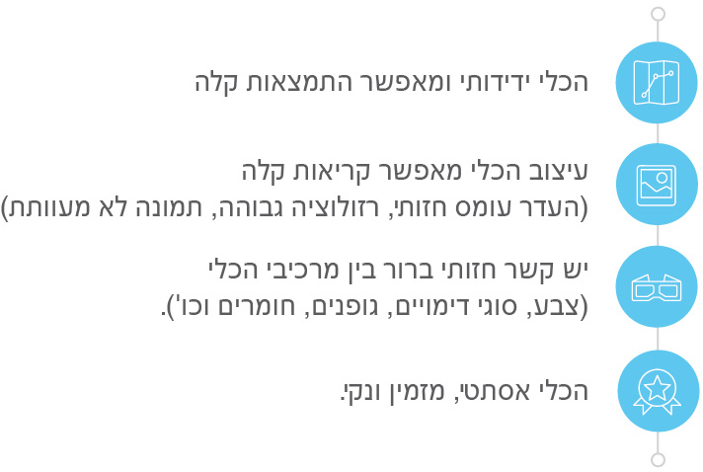

**כללי**

**נושא השיעור**: דעות קדומות,השפעות חברתיות והתיאוריה הדינאמיות של פרויד

**מקצוע/תחום דעת**: פסיכולוגיה

**שכבת גיל**: י'ב

**המטרות הפדגוגיות של השיעור**:

1. יישום הידע שנלמד
2. רפלקציה אישית

**הכלי הטכנולוגי בו תשתמש בשיעור**: google forms

**קישור לתוצר שישולב בשיעור שבניתם בכלי הטכנולוגי שבחרתם**: https://goo.gl/forms/mNZoKHtOuEGux0WP2

**סמנו את מרחב הלמידה, בו יתקיים השיעור**: ☐ כיתה ☐ חדר מחשבים ☐מרחב חוץ כיתתי ☐בית

**פרטים טכנו פדגוגיים**

**מלאו את הפרטים הבאים לפעילות הלימודית אותה תכננתם:**

**הקלידו תיאור קצר של תוצר הלמידה הדיגיטלי**: מוצר הלמידה הדיגיטלי יכול לתת משוב מיידי למורה וגם לתלמידים בנוגע לקצב ההבנה שלהם את החומר. המוצר ידידותית, קל ונגיש מאוד כיוון שניתן להתחבר אליו דרך מכשירים רבים והוא לא מגביל רק לאחד.

* **באיזה שלב על המורה להשתמש בתוצר הדיגיטלי**?

☐ לפני השיעור (כפעילות מטרימה)

☐ בתחילת השיעור

☐ במהלך השיעור

☐ כסיכום השיעור

* **משך הלמידה עם התוצר** (עליכם לפתח תוצר שמשך השימוש בו הינו 10 דקות לפחות):

Click here to enter text.

* **כיצד על הלומד להשתמש בתוצר הלמידה**?

☐ עבודה עצמית

☐ עבודת צוות

☐ מליאה

* **השימוש בתוצר מאפשר למידה דיפרנציאלית**

☐ כן. כיצד? התוצר מכיל בתוכו מספר נושאים שונים

☐ לא

☐ לא רלוונטי

* **השימוש בתוצר מאפשר חשיבה מסדר גבוה**

☐ כן. כיצד? Click here to enter text.

☐ לא

☐ לא רלוונטי

* **מהו תפקיד המורה בזמן הלמידה עם תוצר הלמידה הדיגיטלי**?

☐ צפייה בלבד

☐ הנחייה ועידוד לשימוש מדויק

☐ למידה כחלק מצוות לומדים

☐ בקרה

☐ אחר

* **אופן השימוש בתוצר הלמידה**:

☐ סינכרוני (כל הלומדים נמצאים **באותו זמן** על הרשת ולומדים יחד)

☐ א-סנכרוני (כל לומד נמצא במקום אחר **ולומד בזמן שנוח לו**)

* **באילו אמצעים יונגש תוצר הלמידה**?

☐ מחשב נייד

☐ מחשב נייח

☐ טלפון חכם / אייפד

☐ מקרן

☐ לוח חכם

☐ אחר Click here to enter text.

בהצלחה!